思考のステップ4 真理値表
一つの電灯を2か所のスイッチで点灯または消灯できるようにするため，図1のような「3路スイッチ」が使用される。例えば，階段下の1階のスイッチで電灯を点灯し，上にあがって2階のスイッチで電灯を消灯する場合や，廊下の一端のスイッチで電灯を点灯し，廊下を歩いていき，もう一方の端のスイッチで電灯を消灯する場合がこれにあたる。
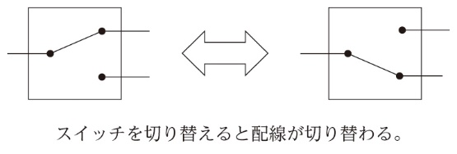
図1 3路スイッチ
この回路の配線は，図2のようになっている。3路スイッチはAとBの二つあり，上側に切り替わったときは0，下側に切り替わったときは1とし，電灯Xが点灯したときは1，消灯したときは0とする。
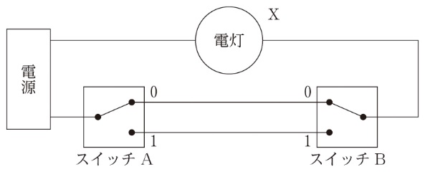
図2 配線の例
このとき，入力をA・B，出力をXとして，図2の回路の真理値表を作成せよ。

考えて納得！
次のようにすると，0と1のすべての組合せを重複や漏れがなく作成できる。
Step 1…論理回路の入力と出力の数に応じて，真理値表の一番上に見出しを作る
さらに，入力の数に応じて，行数を設定した表枠を作る
入力の数は，AとBの2なので，表の行数は$2^{ \text{A} } \text{＝}$ B となる。
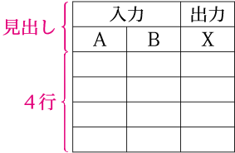
Step 2…入力の枠に0と1のすべての組合せを書く
① 一つ目の入力（A）について
行の C に0を， D に1を書く。
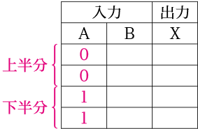
② 次の入力（B）について
①で0を書いた行の C に0を， D に1を書く。
①で1を書いた行の C に0を， D に1を書く。
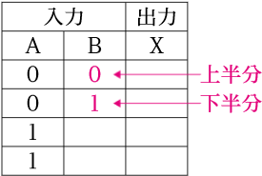
Step 3…入力に応じた出力を一つずつ考えて記入する
「入力A（スイッチA）が0，入力B（スイッチB）が0のとき，出力X（電灯）は1（点灯）」

●考えて納得！ A 2 B 4 C 上半分 D 下半分 ▶解答 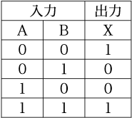

解いて定着！
問1 前ページの図2の回路と同じ結果が得られる論理回路を，次の⓪～③のうちから一つ選べ。 ア
⓪ 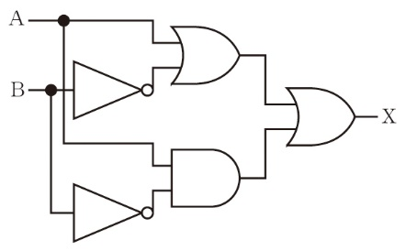 ① 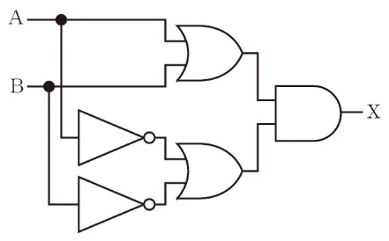
② 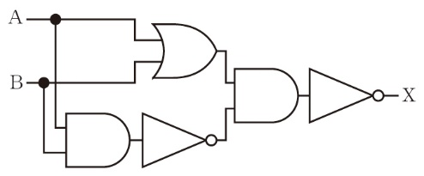 ③ 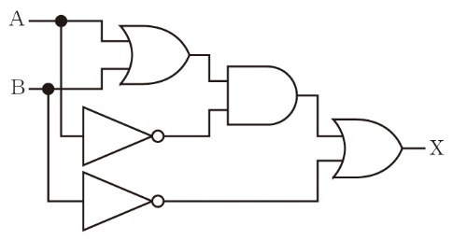

問2 スイッチを一つ増やして，3か所のスイッチで点灯または消灯できるようにするためには，図3のような「4路スイッチ」が使用される。
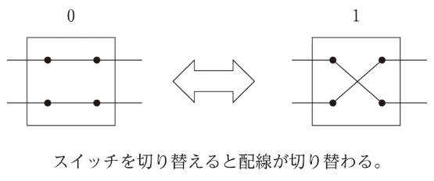
図3 4路スイッチ

この回路の配線は，図4のようになっている。3路スイッチはAとBの二つあり，上側に切り替わったときは0，下側に切り替わったときは1とし，4路スイッチはスイッチCとして設置し，図3の左の状態が0，右の状態が1とし，電灯Xが点灯したときは1，消灯したときは0とする。
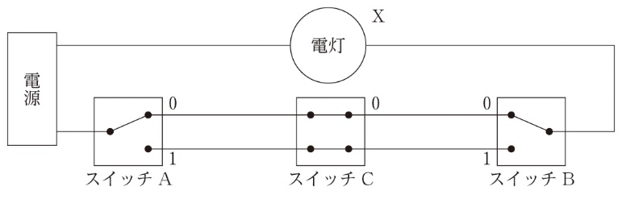
図4 配線の例

このとき，入力をA，B，Cとし，出力をXとして，この図4の回路の真理値表を作成せよ。

